Министерство образования, науки и молодёжной политики
Краснодарского края

Отчёт о реализации проекта
краевой инновационной площадки2016
государственного автономного профессионального образовательного
учреждения Краснодарского края
«Краснодарский гуманитарно-технологический колледж»
(полное наименование учреждения)

по теме: «Развитие Центра мониторинга качества образования в условиях среднего профессионального образования
(на основе ГАПОУ КК Краснодарского гуманитарно-технологического
колледжа)»

Краснодар
2017
 | Юридическое название организации (учреждения) | Государственное автономное профессиональное образовательное учреждение Краснодарского края «Краснодарский гуманитарно-технологический колледж»
 | Учредитель | Министерство образования, науки и молодёжной политики  Краснодарского края
 | Юридический адрес | г. Краснодар, ул. 1 Мая, 99
 | Ф.И.О. руководителя | Юрченко Юрий Владимирович
 | Телефон, факс, e-mail | Тел. (861) 257-66-11, факс (861) 252-78-68, e-mail: doc@kgtk.ru
 | Сайт учреждения | http://www.kgtk.ru/
 | Ссылка на раздел, посвященный проекту | http://www.kgtk.ru/kgtk-boundary-information/
 | Официальные статусы образовательной организации | 1. С 2015 года является Региональным координационным центром WorldSkills по Краснодарскому краю;  2. В 2016 году присвоен статус Краевой инновационной площадки;  3. С 27 марта 2017года присвоен статус площадки реализации программы повышения квалификации преподавателей (мастеров производственного обучения) по профессии «Мастер столярно-плотницких работ» с учетом стандартов Ворлдскиллс Россия по компетенции «Столярное дело»;  4. С 06.12.2017 года присвоен статус Специализированного компетенции по компетенции «Столярное дело»

9. Научный руководитель, научный консультант, научные рецензенты отчета (при наличии)

Научный руководитель - Словцова Галина Артемовна, кандидат педагогических наук, зам. директора по УР

9.1. Соответствие задачам федеральной и региональной образовательной политики
Государственная программа Российской Федерации  «Развитие образования»  на 2013 - 2020 годы | Государственная программа Краснодарского края  «Развитие образования»  на 2016 - 2021 годы | Инновационный  проект  «Развитие Центра мониторинга качества образования в условиях среднего профессионального образования  (на примере ГАПОУ КК «Краснодарский гуманитарно-технологический колледж»)»
Задачи
- включение потребителей образовательных услуг в оценку деятельности системы образования через развитие механизмов независимой оценки качества образования и государственно-общественного управления;  - обеспечение современного уровня надежности и технологичности процедур оценки качества образовательных результатов;  - формирование культуры оценки качества образования на уровне региона и отдельных организаций в области педагогических измерений, анализа и использования результатов оценочных процедур;  - создание системы поддержки сбора и анализа информации об индивидуальных образовательных достижениях обучающихся;  - создание системы мониторинговых исследований качества образования;  - формирование унифицированной системы статистики образования на основе международных стандартов | - создание инфраструктуры профессионального образования, обеспечивающей условия для обучения и подготовку кадров для современной экономики;  - формирование востребованной системы оценки качества образования и образовательных результатов;  - обеспечение системы образования Краснодарского края высококвалифицированными кадрами;  - создание механизмов мотивации педагогов к повышению качества работы и непрерывному профессиональному развитию;  - создание и распространение структурных и технологических инноваций в профессиональном образовании, обеспечивающих высокую мобильность современной экономики;  - развитие науки и технологий через развитие фундаментальных и прикладных научных исследований, а также повышение качества кадрового потенциала науки и мобильности научно-педагогических кадров | - построение системы независимого объективного контроля качества подготовки специалистов (студентов всех форм обучения) по дисциплинам и ее соответствия требованиям государственных образовательных стандартов;  - создание условий для объективного повышения показателей, демонстрируемых в ходе независимого внешнего и внутреннего контроля качества подготовки специалистов по дисциплинам;  - формирование системы оценки качества образования на основе мониторинга кадрового обеспечения образовательного процесса и результатов деятельности педагогов, т.е. учебных достижений обучающихся;  - сбор, анализ и оценка информации о качестве образования, выработка корректирующих решений с целью воздействия их на развитие образовательного процесса в ОУ;  - влияние на повышение качества образовательного процесса на основе введения единой системы диагностики результативности процесса образования с учетом поставленных перед колледжем целей и задач

Вывод: Задачи проекта соответствуют задачам федеральной и региональной образовательной политики

9.2. Задачи отчетного периода

1. Построение системы независимого объективного контроля качества подготовки специалистов (студентов всех форм обучения) по дисциплинам и ее соответствия требованиям государственных образовательных стандартов;
2. Создание условий для объективного повышения показателей, демонстрируемых в ходе независимого внешнего и внутреннего контроля качества подготовки специалистов среднего звена;
3. Формирование системы оценки качества образования на основе мониторинга кадрового обеспечения образовательного процесса и результатов деятельности педагогов, т.е. учебных достиженийобучающихся;
4. Сбор, анализ и оценка информации о качестве образования, выработка корректирующих решений с целью воздействия их на развитие образовательного процесса в ОУ;
5. Влияние на повышение качества образовательного процесса на основе введения единой системы диагностики результативности процесса образования с учетом поставленных перед колледжем целей и задач

9.3. Содержание инновационной деятельности за отчетный период

№ п\п | Вид деятельности | Результаты
1 | Диагностическая  деятельность | Были проведены следующий виды мониторингов:  - мониторинг учебной деятельности студентов, который показывает повышение качества знаний и успеваемости студентов;  - мониторинг научно-исследовательской деятельности студентов (позволяет подготовить победителей и лауреатов различных конкурсов);  - мониторинг трудоустройства выпускников;  - мониторинг научно-исследовательской деятельности преподавателей;  - мониторинг методической деятельности преподавателей;  - мониторинг аттестации преподавателей (повышение уровня квалификации преподавателей);  - социологический опрос студентов и родителей по воспитательной деятельности (позволяет дать оценку удовлетворенности потребителя.открытость и информированность студентов и родителей);  - анализ проведения краевой открытой олимпиады: слабые и сильные стороны, анкетирование преподавателей и участников;  - мониторинг по успеваемости и качеству групп, специальности и отделению (составленные рейтинги позволяют увидеть общую оценку, на основе полученных данных разработать мероприятия по улучшению и повышению качества в обучении);  - мониторинг успеваемости и качества знаний студентов в разрезе групп, специальностей и отделений (объективная оценка качества знаний и успеваемости студентов позволяет разработать комплекс мероприятия по улучшению результатов на сессии);  - формирование мониторинга личностных достижений студентов и преподавателей.
2 | Теоретическая  деятельность | - Разработаны методические требования к составлению тестовых баз, чтоб все тестовые аттестационные материалы были выполненные с учетом ФГОС и рабочих программ: объем тестовой базы и ее вариативность достаточны, чтобы обеспечить достоверность контроля; тестовая база содержит задания трех уровней сложности; в заданиях содержатся необходимые справочные данные, указанные в паспорте тестовой базы;  - разработан и сформирован материал по проведению Демонстрационного материала по стандартам WSR;  - модернизация и доработка программного обеспечения для более качественной работы ЦМКО;  - разработан порядок проведения открытой олимпиады.
3 | Практическая  деятельность | Был обновлен и сформирован банк данных в программе. Так же согласно утвержденного графика учебного процесса были проведены тест-сессии по изучаемым дисциплинам и МДК, текущие и рубежные контроли успеваемости, колледжные олимпиады по специальностям, срезы знаний студентов в процессе самообследования колледжа, профориентации и пробное ЕГЭ и ОГЭ учащихся и студентов, открытая краевая олимпиада по общеобразовательным дисциплинам, аттестация педагогов на соответствие занимаемей должности и На базе ЦМКО проходили курсы повышения квалификации для педагогов ОУ Краснодарского края по дополнительной программе (повышения квалификации) «Организационная и методическая работа экспертов WorldSkills»(по компетенциям).  В летний период в одном из кабинетов ЦМКО был полностью обновлен состав компьютеров, на который было установлено более мощное оборудование и ПО.
4 | Методическая  деятельность | Качественное формирование и оформление тестового аттестационного материала, создание базы тестового материала краевой открытой олимпиады, р рамках краевой открытой олимпиады семинар на тему: «Индивидуальные проекты студентов». Приобретен комплекц учебных пособий по различным дисциплинам и МДК корпорации «Диполь».
5 | Трансляционная  деятельность | Размещение на сайте колледжа результатов деятельности ЦМКО, распространение опыта работы колледжа по теме КИП

9.4. Инновационность

Новизна данного проекта заключается в комплексной оценке деятельности участников образовательного процесса среднего профессионального образования.
Развитие Центра мониторинга качества обучения предусматривает КГТК совершенствование подходов к оценке деятельности в различных направлениях: ученая деятельность, научно-техническая деятельность и воспитательная работа.

9.5. Измерение и оценка качества инновации
Для измерения и оценки качества инновационного проектабыли разработаны критерии эффективности:
- разработка и апробация системы показателей и индикаторов для управления качеством образования в колледже;
- определение и упорядочивание информационных потоков;
- объективизация существующих экспертных процедур и технологий, традиционных методов оценки и контроля;
- осуществление централизованной разработки диагностических средств внутреннего и внешнего контроля;
- разработка и внедрение программ повышения квалификации и переподготовки преподавателей колледжа в области оценки качества образования;
- введение механизмов обязательной общественно-профессиональной экспертизы, гласности и коллегиальности при принятии стратегических решений.
В основу системы оценки качества образования положены следующие принципы:
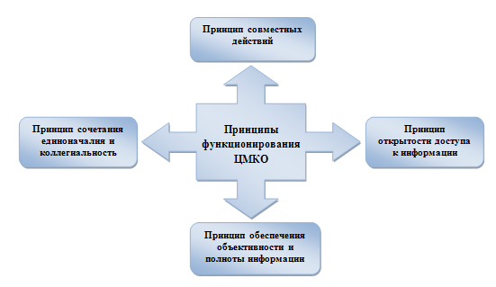

Критерии оценки результатов качества обучения студентов:
- наличие системы внутреннего мониторинга качества знаний в разрезе: студент, специальность, курс, отделение;
- результаты текущего контроля, промежуточной аттестации знаний студентов (результаты экзаменационных сессий);
- наличие предлагаемых и утвержденных колледжем тестов по образовательным программам;
- наличие исследовательских работ, выполненных студентами (рефератов, курсовых работ, дипломных (квалификационных) работ и проектов, оценка их качества;
- результаты промежуточного государственного контроля;
- результаты государственной итоговой аттестации (оценка качества представляемых выпускных работ, дипломных работ и проектов).

9.6. Результативность

Создана информационно-педагогическая среда, отражающая профессиональное становление, развитие личности и обогащение индивидуального опыта студентов. Так же предложены методы квалиметрии для количественной оценки показателей качества образовательного процесса. Использованы современные образовательные технологии, теории и практики профессиональной педагогики. Определена результативность использования информационных технологий обучения с помощью критериев, отражающих рост достижений студентов в процессе профессионально-личностного становления. Разработан и реализован механизм использования информационных педагогических технологий с учетом оперативной, индивидуально направленной диагностики и коррекции процесса обучения.
Построена прозрачная система получения независимой и объективной оценки качества обучения каждого студента, группы и специальности в целом.
За 2017 год было разработано порядка 100 новых аттестационных тестовых материалов по учебным дисциплинам и МДК преподавателями колледжа для проверки качества знаний студентов.
Проведенный входной контроль студентов 1 курса показал следующие результаты:
- Математика 40%;
- Русский язык 41%.
Полученные результаты были проанализированы и сформированы коррекционные действия, направленные на повышение уровня знаний. В конце учебного года результаты сдачи были выше в среднем на 25-35%.

9.7. Организация сетевого взаимодействия
Заключен договор с научно-методическим центром мониторинга качества образования (г. Йошкар-Ола) на проведение: входного контроля студентов 1 курса, федеральный интернет-экзаменв сфере профессионального образования, профессиональная ориентация студентов и проведение пробного ЕГЭ и ОГЭ.

9.8.Апробация и диссеминация результатов деятельности КИП

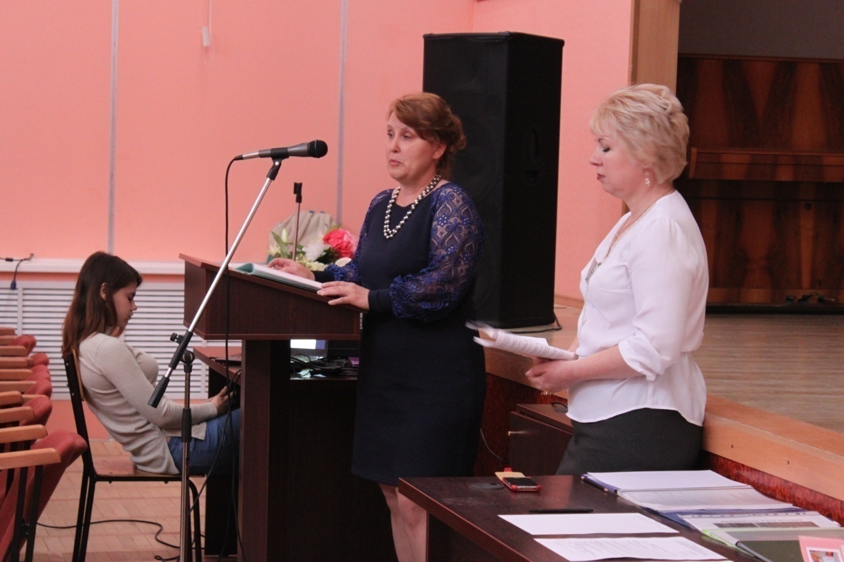
1. На базе Краевой инновационной площадки был проведен семинара на тему: «Индивидуальное проектирование как основа профессионального становления студентов колледжа».

2. Международная заочная научно-практическая конференция «Наука и образование в XXI веке». Статья по теме «Совершенствование педагогического мастерства на примере опыта использования и развития информационных и коммуникационных технологий».
3. Проведение открытой олимпиады по общеобразовательным дисциплинам.
4. Курсы повышения квалификации по компетенции «Столярное дело» (академия WSR Россия).

